附件2

**本科毕业论文（设计）优秀指导教师评选操作流程**

1.学院论文系统管理员登录论文系统，在“流程管理”-“推荐优秀指导教师”下推荐本学院优秀指导教师，如下图：

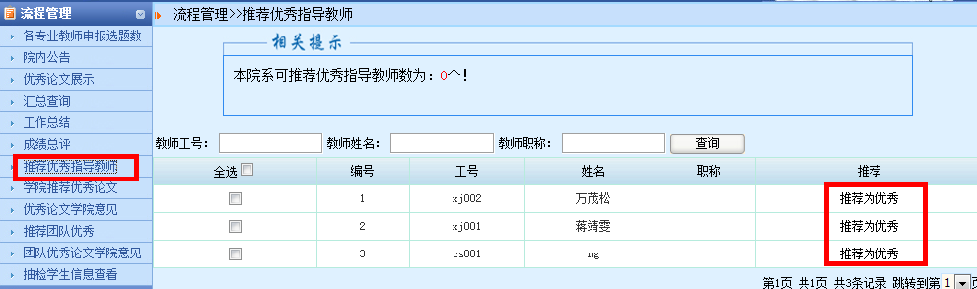

2. 被推选的老师登录论文系统，在“流程管理”-“优秀指导教师申请”里填写《山东青年政治学院本科毕业论文（设计）优秀指导教师申报表》，如下图：

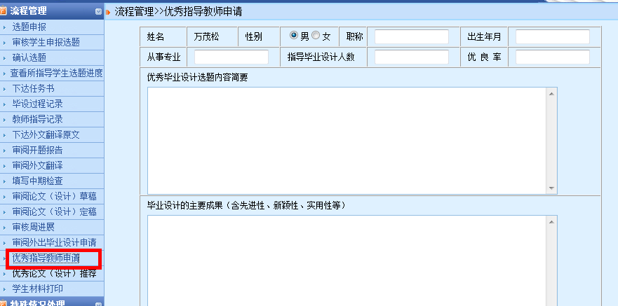

3.教学副院长登录论文系统，在“流程管理”-“审核优秀指导教师”里面审核并填写意见并提交，如下图

